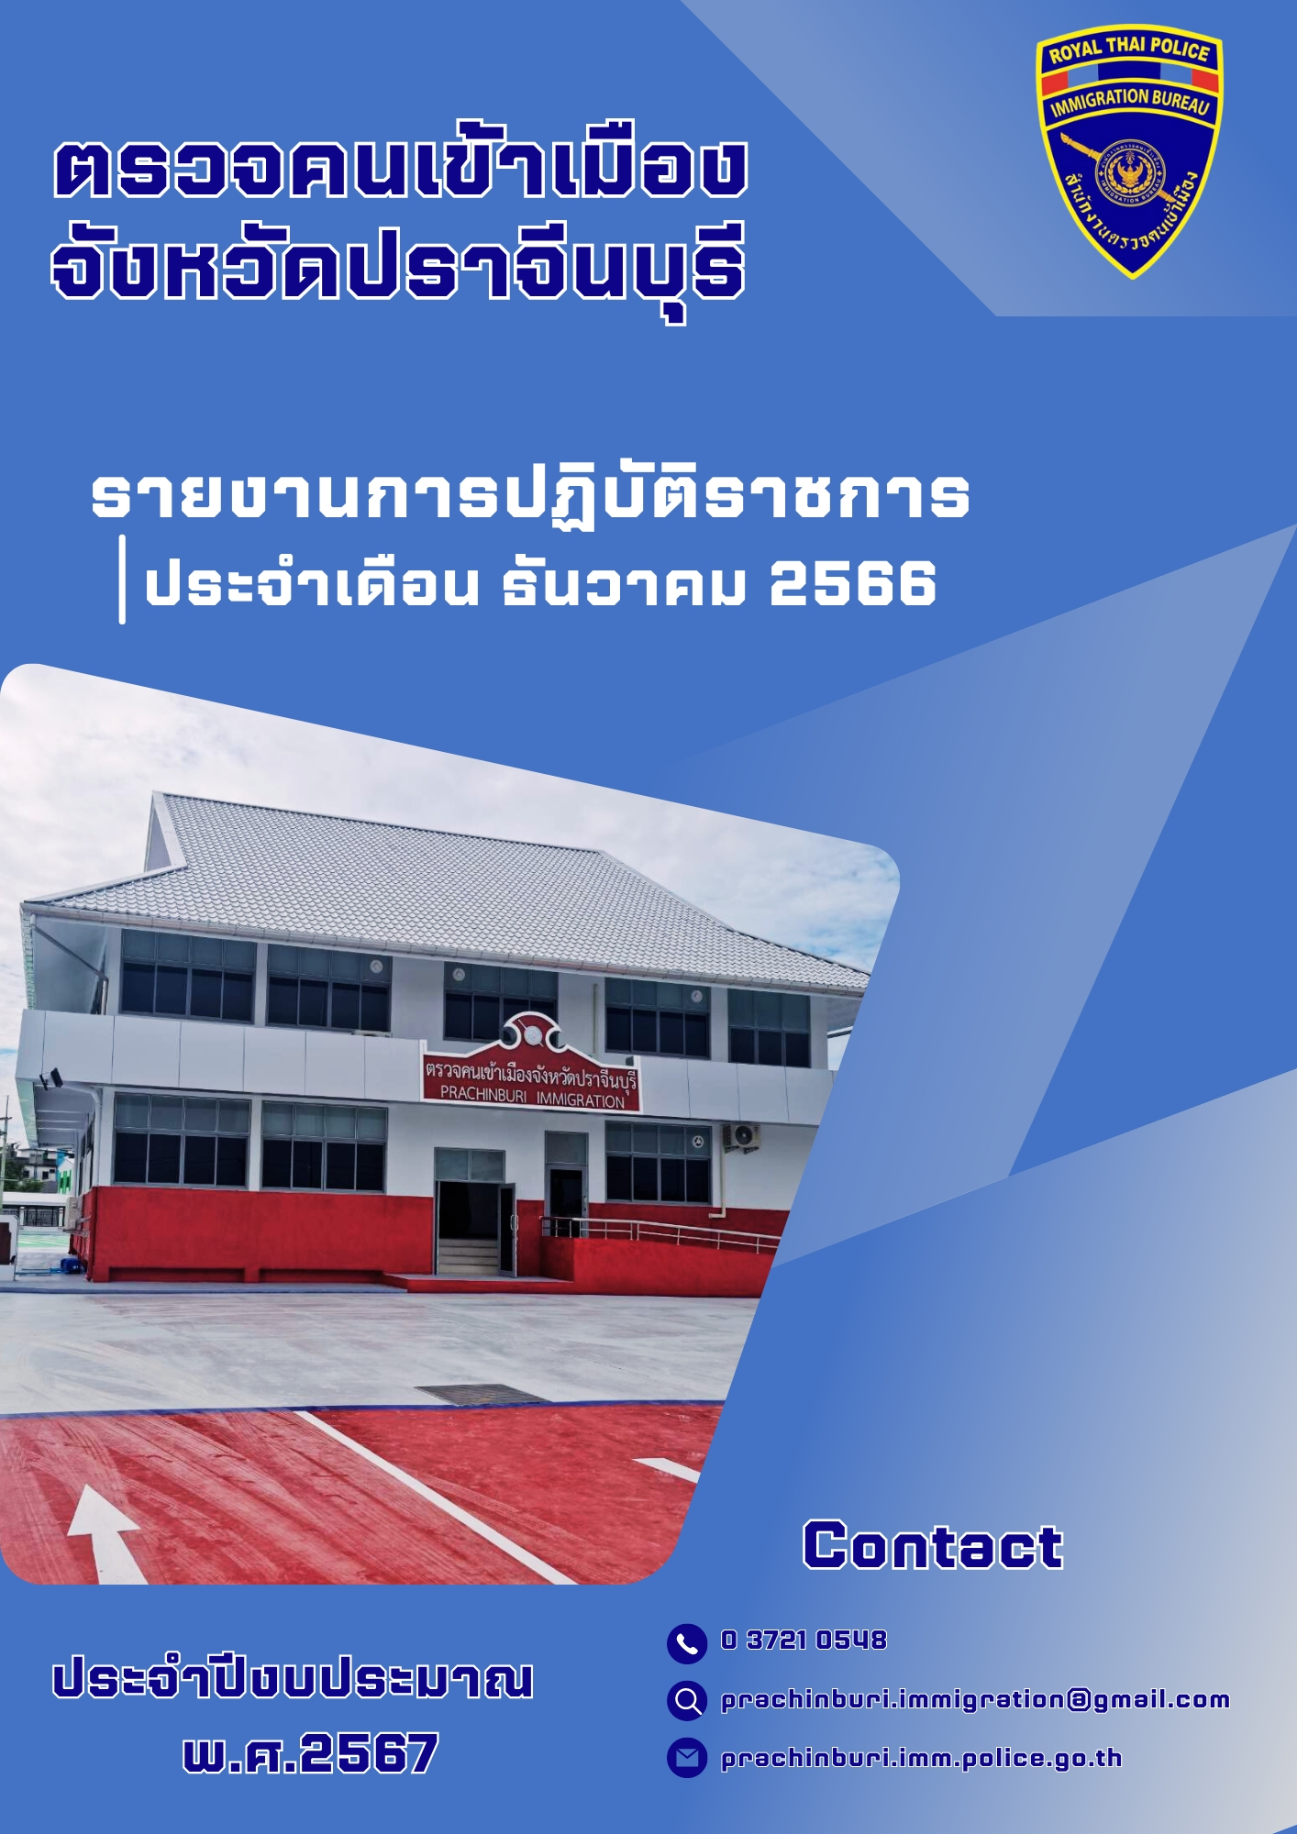

รายงานการปฏิบัติราชการประจำเดือน ธันวาคม 2566
รายงานการปฏิบัติราชการประจำเดือน ธันวาคม 2566
ประจำปีงบประมาณ พ.ศ. 2567
ตรวจคนเข้าเมืองจังหวัดปราจีนบุรี

1. งานสืบสวนปราบปราม
6 ธ.ค. 2566
เมื่อวันที่ 6 ธ.ค.2566 เวลา 14.00 น. ภายใต้อำนวยการ พ.ต.ท.ปวิข อุราสาย สวญ.ตม.จว.ปราจีนบุรี นำโดย พ.ต.ต.วงศกร วรรณสมบูรณ์ สว.ตม.จว.ปราจีนบุรี พร้อม จนท.สืบสวนปราบปราม ตรวจสอบข้อเท็จจริงการยื่นขออยู่ต่อในราชอาณาจักร (ประเภทธุรกิจ) บุคคลสัญชาติจีน อายุ 36 ปี ณ บริษัท ไช่น่า คอนสตรัคชั่น จำกัด ต.เมืองเก่า อ.กบินทร์บุรี จว.ปราจีนบุรี
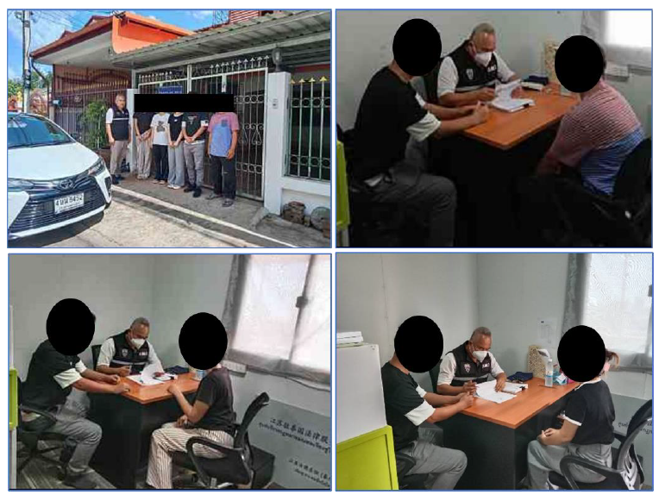

13 ธ.ค. 2566
เมื่อวันที่ 13 ธ.ค.2566 เวลา 11.30 น. ภายใต้อำนวยการ พ.ต.ท.ปวิข อุราสาย สวญ.ตม.จว.ปราจีนบุรี นำโดย พ.ต.ต.วงศกร วรรณสมบูรณ์ สว.ตม.จว.ปราจีนบุรี พร้อม จนท.สืบสวนฯ ตรวจสอบไซด์งานก่อสร้างทางหลวงหมายเลข 3481 ม.6 ต.บางแตน อ.บ้านสร้าง จ.ปราจีนบุรี พบแรงงานต่างด้าวสัญชาติกัมพูชา จำนวน 12 คน มีเอกสารถูกต้อง ไม่พบการกระทำความผิดแต่อย่างใด

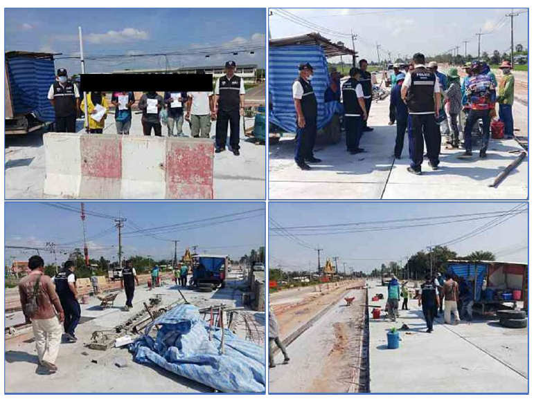

14 ธ.ค. 2566
เมื่อวันที่ 14 ธ.ค.66 เวลา 10.30 น. ภายใต้อำนวยการ พ.ต.ท.ปวิช อุราสาย สวญ.ตม.จว.ปราจีนบุรี นำโดย พ.ต.ต.วงศกร วรรณสมบูรณ์ สว.ตม.จว.ปราจีนบุรี พร้อม จนท.สืบสวนฯ ตรวจสอบไซด์งานก่อสร้างหมู่บ้านพฤกษา วิลเลจ the privy 4 ท่าประชุม ต.ศรีมหาโพธิ อ.ศรีมหาโพธิ จ.ปราจีนบุรี พบแรงงานต่างด้าวสัญชาติกัมพูชา จำนวน 12 คนทำงานเอกสารถูกต้อง ไม่พบการกระทำความผิดแต่อย่างใด
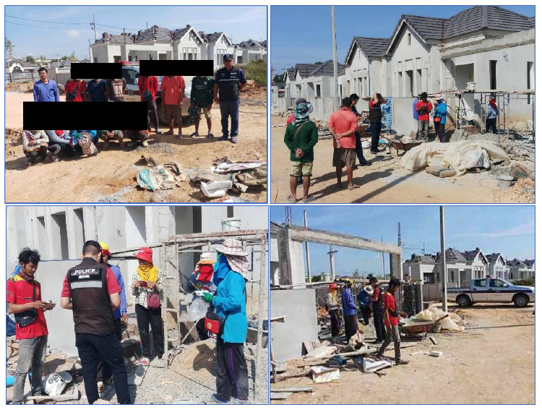

21 ธ.ค. 2566
เมื่อวันที่ 21 ธ.ค.2566 เวลา 10.30 น. ภายใต้อำนวยการ พ.ต.ท.ปวิช อุราสาย สวญ.ตม.จว.ปราจีนบุรี นำโดย พ.ต.ต.วงศกร วรรณสมบูรณ์ สว.ตม.จว.ปราจีนบุรี พร้อม จนท.สืบสวนฯ ตรวจสอบบ้านเช่า ม.15 ซ.ท่อน้ำ ต.บ้านพระ อ.เมืองปราจีนบุรี เปรียบเทียบปรับเจ้าบ้านกรณีไม่แจ้งที่พักอาศัยคนต่างด้าวเข้าพักอาศัยฯ จำนวน 1 ราย
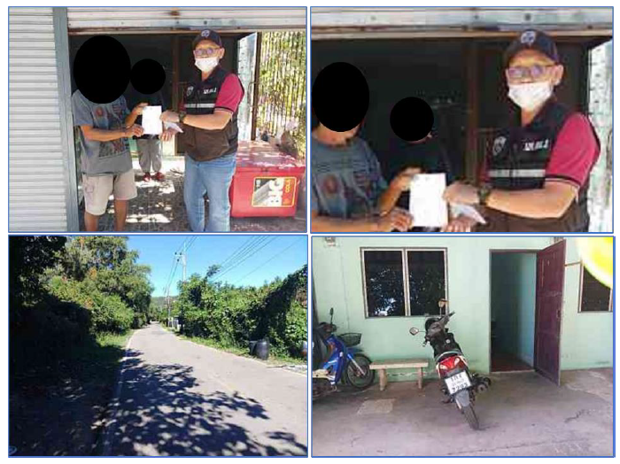

รายงานสถิติผลการจับกุมประจำเดือน ธันวาคม พ.ศ.2566
ลำดับที่ | ข้อหา | ราย
1 | หลบหนีเข้าเมือง | 1
2 | ให้ที่พักพิง/ช่วยเหลือ/ซ่อนเร้น/นำพา | 0
3 | การอนุญาตสิ้นสุด | 1
4 | ไม่แจ้งที่พักภายใน 24 ชม. (ม.38) | 5
5 | ไม่รายงานตัว 90 วัน (ม.37) | 0
6 | คนต่างด้าวประกอบอาชีพโดยไม่ได้รับอนุญาต | 0
7 | คนต่างด้าวทำงานผิดเงื่อนไข | 3
8 | นายจ้างรับคนต่างด้าวเข้าทำงานโดยไม่ได้รับอนุญาต | 0
รวม |  | 10

รายงานสถิติผลการผลักดันส่งกลับ ประจำเดือน ธันวาคม พ.ศ.2566
ลำดับที่ | สัญชาติ | ราย
1 | กัมพูชา | 1
2 | เมียนมา | 0
3 | ลาว | 0
4 | จีน | 0
5 | อื่น ๆ | 0
รวม |  | 1

รายงานการปฏิบัติราชการประจำเดือน ธันวาคม 2566

2. งานบริการคนต่างด้าว

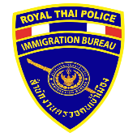
สถิติงานบริการคนต่างด้าว ประจำเดือน ธ.ค.2566

ขออยู่ต่อระยะยาว
ประเภท | จำนวน/ราย
2.1 ธุรกิจ | 8
2.13 ศึกษาพุทธศาสนา | 1
2.14 เผยแพร่ศาสนา | -
2.18 - สามีไทย | 4
- ภรรยาไทย | 10
- บุตรไทย | -
2.20 ครอบครัวของ คตด. ที่ได้รับอนุญาตให้อยู่ชั่วคราว | 6
2.11 ติดตามบุตรศึกษา | 1
2.21 มูลนิธิ | 1
2.22 ใช้ชีวิตบั้นปลาย | 7
2.23 เดิมคนไทย | 1
2.27 ปฏิบัติหน้าที่ให้ราชการ | -
2.32 นักกีฬาอาชีพ | -
2.6 ครู ร.ร.รัฐบาล | 1
2.7 ครู ร.ร.เอกชน | 6
2.8 ศึกษา ร.ร.รัฐบาล | -
2.9 ศึกษา ร.ร.เอกชน | -
9.0 PE VISA | -
9.1 BOI พ.ร.บ.ส่งเสริมการลงทุน | 26
รวม | 72

สถิติงานบริการคนต่างด้าว ประจำเดือน ธ.ค.2566

ขออยู่ต่อระยะสั้น
ประเภท | จำนวน/ราย
2.24 เยี่ยมคู่สมรส / บุตร | 2
2.28 มีหนังสือรับรองจากสถานทูต | -
2.4 ท่องเที่ยว | 76
4.0 คุณสมบัติไม่ครบถ้วน เดินทางออกภายใน 7 วัน | -
รวม | 78

สถิติงานบริการคนต่างด้าว ประจำเดือน ธ.ค.2566

ขออยู่ต่อ NON-LA
ประเภท | จำนวน/ราย
มติ ครม. 30 พ.ค.65 | 574
รวม | 574

สถิติงานบริการคนต่างด้าว ประจำเดือน ธ.ค.2566

RE - ENTRY
ประเภท | จำนวน/ราย
1. SINGLE | 51
2. MULTIPLE | 34
รวม | 85

สถิติงานบริการคนต่างด้าว ประจำเดือน ธ.ค.2566

ขอเปลี่ยนประเภทการตรวจลงตรา
ประเภท | จำนวน/ราย
1. TR ›› NON-B ธุรกิจ | 4
2. TR ›› NON-B ครู | -
3. TR ›› NON-O สามีไทย ภรรยาไทย บุตรไทย ใช้ชีวิตบั้นปลาย ฯ | -
4. ผ.30 ›› NON-ED ศึกษาพระพุทธศาสนา | 1
รวม | 5

ขอรับการตรวจลงตรา
ประเภท | จำนวน/ราย
1. ผ.30 ›› NON-B ธุรกิจ | 5
2. ผ.30 ›› NON-B ครู | 1
3. ผ.30 ›› NON-O สามีไทย ภรรยาไทย บุตรไทย ใช้ชีวิตบั้นปลาย ฯ | 3
4. ผ.30 ›› NON-ED ศึกษาพระพุทธศาสนา | -
รวม | 9

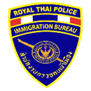
ผู้มาติดต่องานบริการคนต่างด้าว ตม.จว.ปราจีนบุรี
ประจำเดือน ธ.ค.66
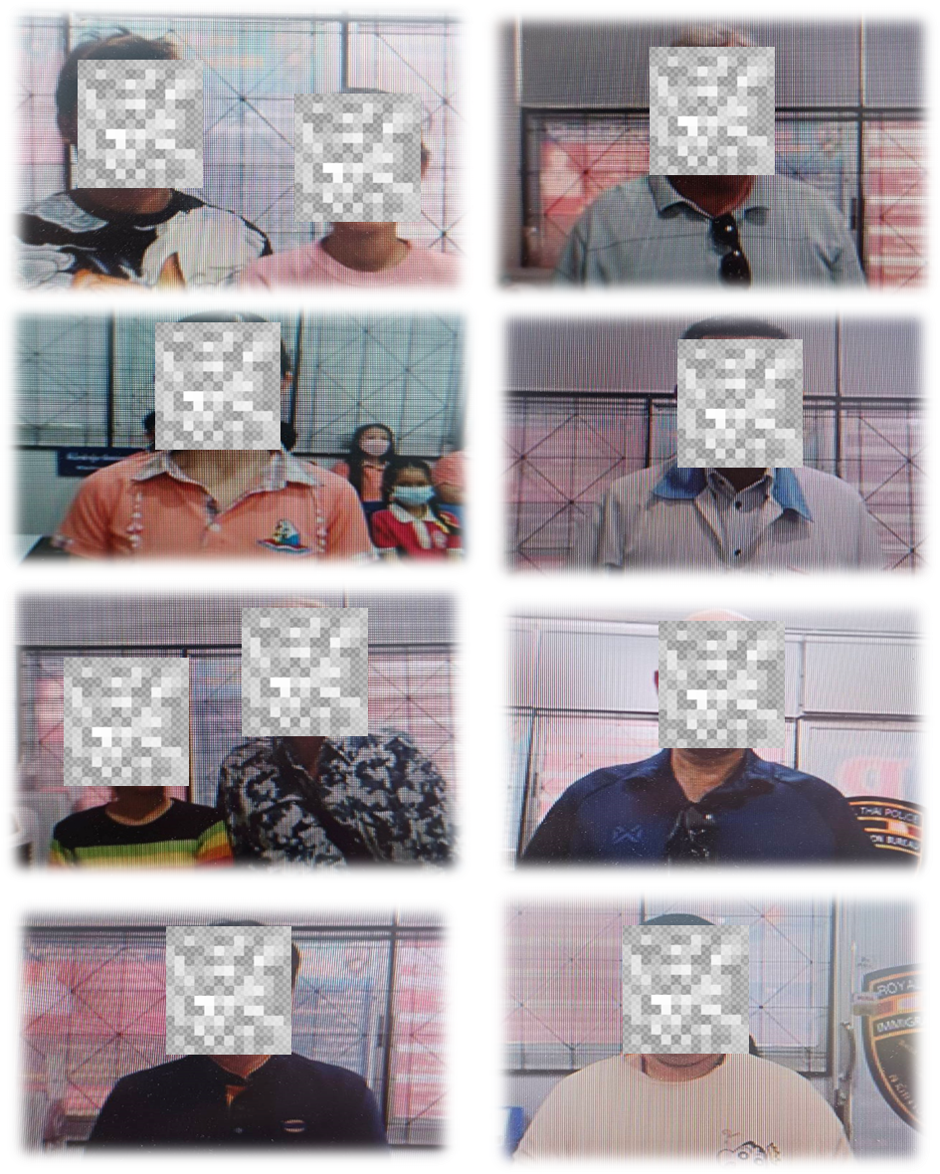
รายงานการปฏิบัติราชการประจำเดือน ธันวาคม 2566

3. งานตรวจบุคคลและยานพาหนะ

ไม่มีผลการดำเนินการแต่อย่างใด

รายงานการปฏิบัติราชการประจำเดือน ธันวาคม 2566

4. งานอำนวยการ/ธุรการ
1 ธ.ค. 2566
เมื่อวันที่ 1 ธ.ค.2566 เวลา 09.30 น. ได้มีการดำเนินกิจกรรมจิตอาสา ภายใต้การอำนวยการของ พ.ต.ท.หญิง พัชชา จิตต์ไพบูลย์ สว.ฯ รรท.สวญ.ตม.จว.ปราจีนบุรี มอบหมายให้ ร.ต.ต.หญิง ธนัทภัทร ถมมา รอง สว.(สส) ตม.จว.ปราจีนบุรี นำข้าราชการตำรวจในสังกัด ร่วมกิจกรรมจิตอาสาบริจาคโลหิต เนื่องในวันคล้าย วันพระราชสมภพ พระบาทสมเด็จพระบรมชนกาธิเบศร มหาภูมิพลอดุลยเดชมหาราช บรมนาถบพิตร วันชาติ และวันพ่อแห่งชาติ 5 ธันวาคม 2566 ณ รพ.เจ้าพระยาอภัยภูเบศร โดยมี พล.ต.ต.ภูมินทร์ สิงหสุต ผบก.ภ.จว.ปราจีนบุรี เป็นประธานในพิธี
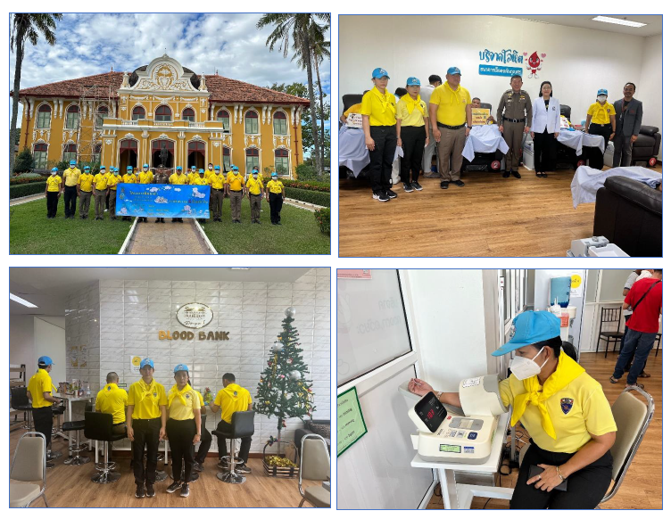

5 ธ.ค. 2566
เมื่อวันที่ 5 ธ.ค.2566 เวลา 07.30 น. ได้มีการร่วมพิธีทำบุญตักบาตรถวายพระราชกุศล ภายใต้การอำนวยการของ พ.ต.ท.ปวิช อุราสาย สวญ.ตม.จว.ปราจีนบุรี มอบหมายให้ พ.ต.ต.หญิง รัตนากรณ์ อนันนับ สว.ฯ ปฏิบัติราชการตม.จว.ปราจีนบุรี นำข้าราชการตำรวจในสังกัด ร่วมพิธีทำบุญตักบาตรถวายพระราชกุศล เนื่องในวันคล้ายวันพระบรมราชสมภพ พระบาทสมเด็จพระบรมชนกาธิเบศร มหาภูมิพล อดุลยเดชมหาราช บรมนาถบพิตร วันชาติ และวันพ่อแห่งชาติ 5 ธันวาคม 2566 โดยมี นายรณรงค์ นครจินดา ผู้ว่าราชการจังหวัดปราจีนบุรี เป็นประธานในพิธี ณ ศาลากลางจังหวัดปราจีนบุรี

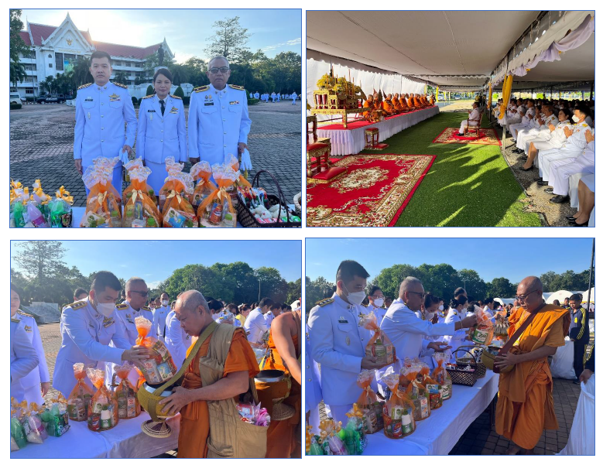

5 ธ.ค. 2566
เมื่อวันที่ 5 ธ.ค.2566 เวลา 08.30 น. ได้มีการร่วมพิธีวางพานพุ่มดอกไม้ถวายราชสักการะ ภายใต้การอำนวยการของ พ.ต.ท.ปวิช อุราสาย สวญ.ตม.จว.ปราจีนบุรี มอบหมายให้ พ.ต.ต.หญิง รัตนากรณ์ อนันนับ สว.ฯ ปฏิบัติราชการตม.จว.ปราจีนบุรี นำข้าราชการตำรวจในสังกัด ร่วมพิธีวางพานพุ่มดอกไม้ถวายราชสักการะ เนื่องในวันคล้ายวันพระบรมราชสมภพ พระบาทสมเด็จพระบรมชนกาธิเบศร มหาภูมิพล อดุลยเดชมหาราช บรมนาถบพิตร วันชาติ และวันพ่อแห่งชาติ 5 ธันวาคม 2566 โดยมี นายรณรงค์ นครจินดา ผู้ว่าราชการจังหวัดปราจีนบุรี เป็นประธานในพิธี ณ หอประชุมจังหวัดปราจีนบุรี

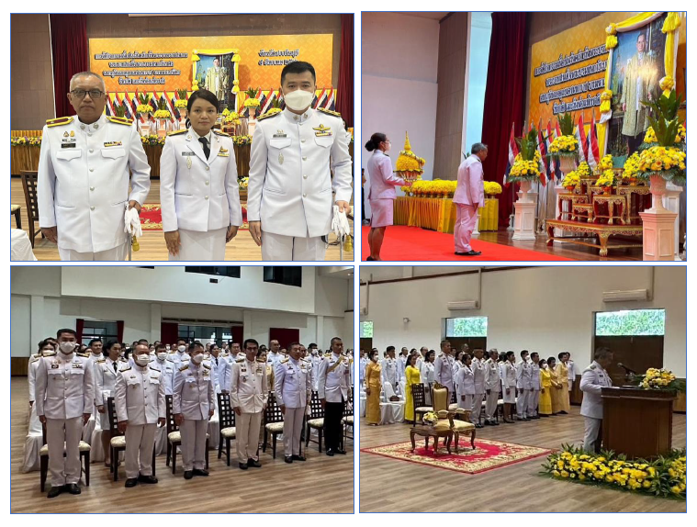

18 ธ.ค. 2566
เมื่อวันที่ 18 ธ.ค.2566 เวลา 09.00 น. ได้มีการประชุมส่งมอบงานและเบิกเงินงานงวดที่ 6, 16, 17 และ 18 จำนวนเงิน 7,800,825.80 บาท ณ สถานที่ก่อสร้างอาคารที่ทำการตรวจคนเข้าเมืองจังหวัดปราจีนบุรี

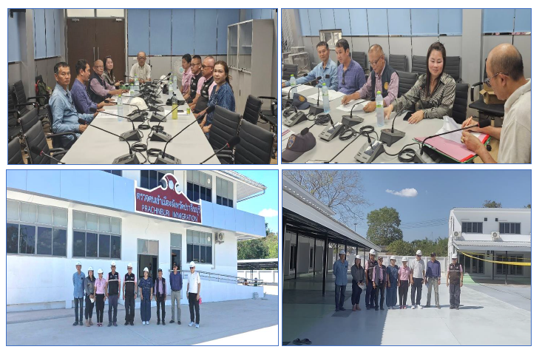

22 ธ.ค. 2566
เมื่อวันที่ 22 ธ.ค.2566 เวลา 13.30 น. ได้มีการประชุมเร่งรัดติดตามผลการใช้จ่ายงบประมาณรายจ่ายประจำปีงบประมาณ พ.ศ.2567 ของ บก.ตม.3 ผ่านระบบ zoom โดยมี พ.ต.อ.หฤษฎ์ เอกอุรุ รอง ผบก.ตม.3 เป็นประธาน โดยได้รายงานผลการใช้จ่ายงบประมาณ ,การใช้ใบเสร็จรับเงิน และความคืบหน้างานก่อสร้างที่ทำการ ฯ ให้ที่ประชุมรับทราบ พร้อมรับฟังกำชับการปฏิบัติงานด้านงบประมาณ การเงิน และพัสดุ จากประธาน ที่ประชุม เพื่อนำไปปฏิบัติต่อไป
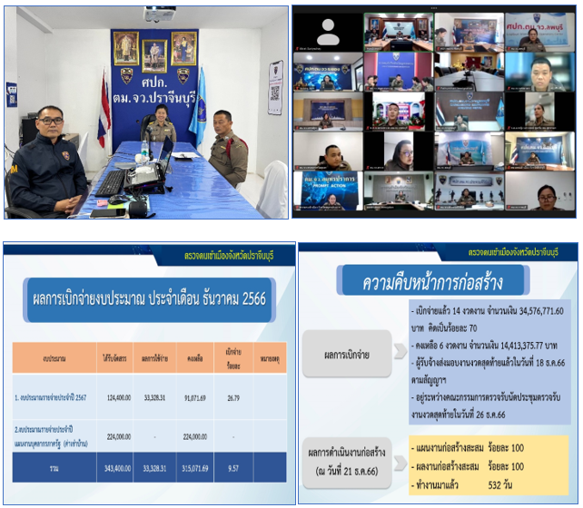

28 ธ.ค. 2566
เมื่อวันที่ 28 ธ.ค.2566 เวลา 16.30 น. ได้มีการประชุมบริหาร ตม.จว.ปราจีนบุรี ครั้งที่ 13/2567ประจำเดือน ธันวาคม 2566 เพื่อชี้แจงข้อสั่งการของผู้บังคับบัญชาระดับ ตร. ,สตม. และ บก.ตม.3 และติดตามผลการดำเนินการในห้วงเดือนที่ผ่านมา พร้อมทั้งกำชับการปฏิบัติหน้าที่ แก่ข้าราชการตำรวจในสังกัด ตม.จว.ปราจีนบุรี ณ ห้องประชุม ศปก.ตม.จว.ปราจีนบุรี โดยมี พ.ต.ท.ปวิช อุราสาย สวญ.ตม.จว.ปราจีนบุรี เป็นประธาน

